FASE DE DISEÑO

* Definir el patrón arquitectónico y detallar la elección

Un patrón arquitectónico es una solución general y reutilizable a un problema común en la arquitectura de software dentro de un contexto dado. Los patrones arquitectónicos son similares al patrón de diseño de software pero tienen un alcance más amplio.

Para nuestro proyecto hemos usado el framework de desarrollo web llamado Django que está basado en el patrón arquitectónico conocido como Modelo-Vista-Controlador, que en la jerga del framework se conoce como Modelo-Vista-Tamplate este patrón permite separar el código en partes que se comunican entre sí para exponer una funcionalidad del programa, acompañado a este también haremos uso del patrón Intérprete pues nuestro proyecto exige el uso de un Dashboard para mostrar información relevante al usuario con la cual pueda basarse a la hora de tomar decisiones.

La siguiente imagen ilustra el funcionamiento del framework Django:

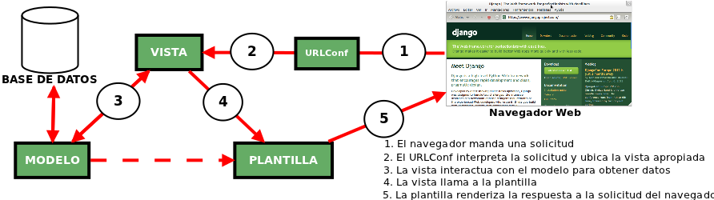

* Descripción conceptual de estructuras y bases de datos

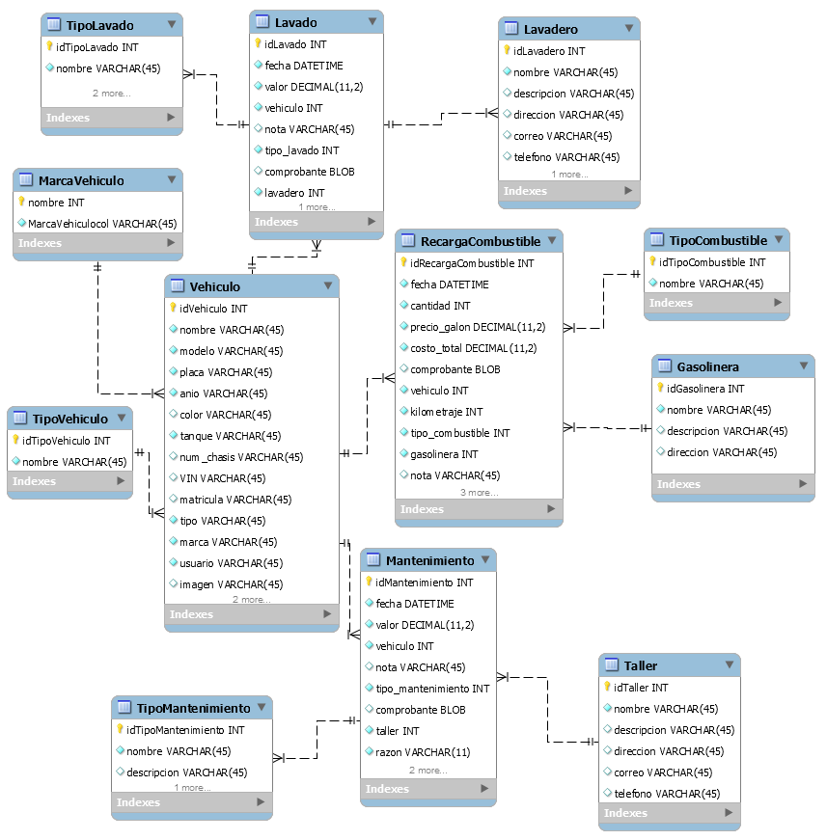

* Nombres y atributos de los elementos de datos

|  |
| --- |
| Nombre_de_la_entidad:Gestion_gasolinera |
| Atributos:ID,Nombre,Descripción,Dirrecion |
| Tipos_de_datos:Int,Varchar,text,Varchar |

|  |
| --- |
| Nombre_de_la_entidad:Gestion_lavadero |
| Atributos:ID,Nombre,Descripcion,dirrecion,correo,Telefono |
| Tipos_de_datos:int,Varchar,text,Varchar,Varchar,Varchar |

|  |
| --- |
| Nombre_de_la_entidad:Gestion_lavado |
| Atributos:ID,fecha,valor,nota,comprobante,lavadero_id,Tipo_lavado_id,Vehiculo_id |
| Tipos_de_datos:int,datetime,decimal,text,varchar,int,int,int |

|  |
| --- |
| Nombre_de_la_entidad:Gestion_Mantenimiento |
| Atributos:ID,fecha,valor,nota,comprobante,razón,Taller_id,Tipo_mantenimiento_id,vehiculo_id |
| Tipos_de_datos:Int,datetime,decimal,text,varchar,varchar,int,int,int |

|  |
| --- |
| Nombre_de_la_entidad:Gestion_Marcavehiculo |
| Atributos:ID,Nombre |
| Tipos_de_datos:Int,Varchar |

|  |
| --- |
| Nombre_de_la_entidad:Gestion_Recargacombustible |
| Atributos:ID,Fecha,Cantidad,Precio_galon,Costo_total,Comprobante,Kilometraje,nota,gasolinera_id,Tipo_combustible,Vehiculo_id |
| Tipos_de_datos:Int,datetime,int,decimal,decimal,varchar,int,text,int,int,int |

|  |
| --- |
| Nombre_de_la_entidad:Gestion_taller |
| Atributos:ID,Nombre,Descripcion,dirrecion,correo,telefono |
| Tipos_de_datos:Int,varchar,text,varchar,varchar,varchar |

|  |
| --- |
| Nombre_de_la_entidad:Gestion_TipoCombustible |
| Atributos:ID,Nombre |
| Tipos_de_datos:Int,Varchar |

|  |
| --- |
| Nombre_de_la_entidad:Gestion_Tipolavado |
| Atributos:ID,Nombre,Descripción |
| Tipos_de_datos:Int,Varchar,text |

|  |
| --- |
| Nombre_de_la_entidad:Gestion_TipoMantenimiento |
| Atributos:ID,Nombre,Descripción |
| Tipos_de_datos:Int,Varchar,text |

|  |
| --- |
| Nombre_de_la_entidad:Gestion_Tipovehiculo |
| Atributos:ID,Nombre |
| Tipos_de_datos:Int,Varchar |

|  |
| --- |
| Nombre_de_la_entidad:Gestion_Vehiculo |
| Atributos:ID,Nombre,Modelo,Placa,anio,color,tanque,Num_chasis,vin,Matricula,Imagen,Marca_id,Tipo_id,Usuario_id |
| Tipos_de_datos:Int,Varchar,Varchar,Varchar,Varchar,Varchar,int,Varchar,Varchar,Varchar,Varchar,int,int,int |

|  |
| --- |
| Nombre_de_la_entidad:Gestion_login_perfil |
| Atributos:ID,bio,link,user_id,avatar |
| Tipos_de_datos:Int,text,varchar,int,varchar |

|  |
| --- |
| Nombre_de_la_entidad:Auth_User |
| Atributos:ID,Password,Last_login,is_superuser,Username,first_name,email,is_staff,is_active,date_joined,last_name |
| Tipos_de_datos:Int,varchar,datetime,bool,varchar,varchar,varchar,bool,bool,datetime,varchar |

* Diseño de datos (especificaciones y diagramas de casos de uso)
* Nombre y descripción funcional de cada modulo

|  |
| --- |
| **MODULO 1: GESTIÓN** |
| **En el módulo de gestión se realizan las labores para administrar los lavados, mantenimientos/reparaciones, recargas de combustible y vehículos.** |

|  |
| --- |
| **MODULO 2: LOGIN** |
| **En el módulo login se realizan las labores para administrar a los usuarios.** |

|  |
| --- |
| **MODULO 3: HOMEPAGE** |
| **El módulo de homepage es es que presenta la landig page de nuestro proyecto y sirve para conectar con la aplicación login** |

* Especificación de interfaces para cada módulo

Interfaces del módulo Homepage:

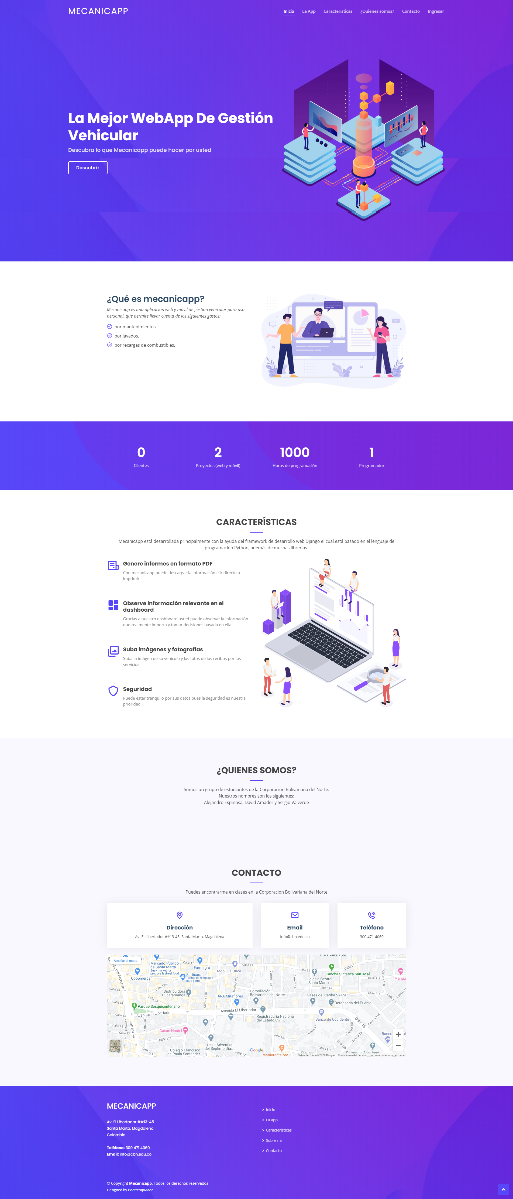

Interfaces del módulo Login:

Este es el formulario de inicio de sesión:

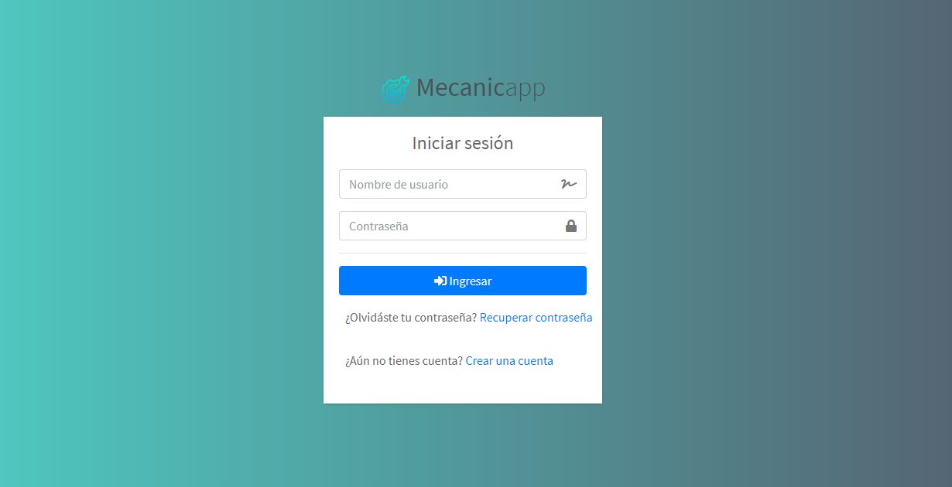

Este es el formulario para recuperar la contraseña:

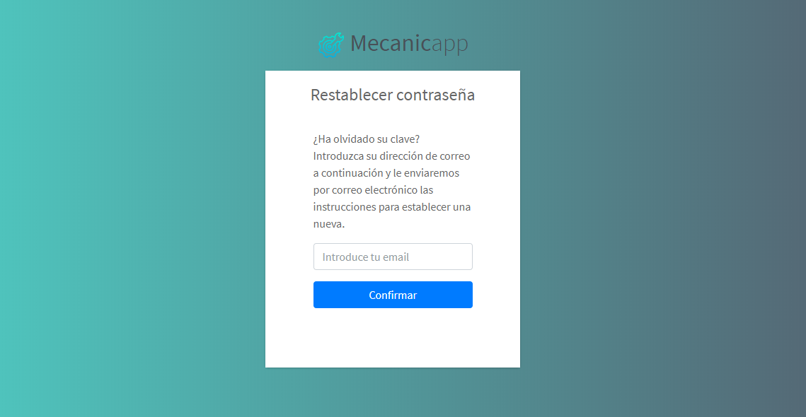

Página de confirmación de correo enviado:

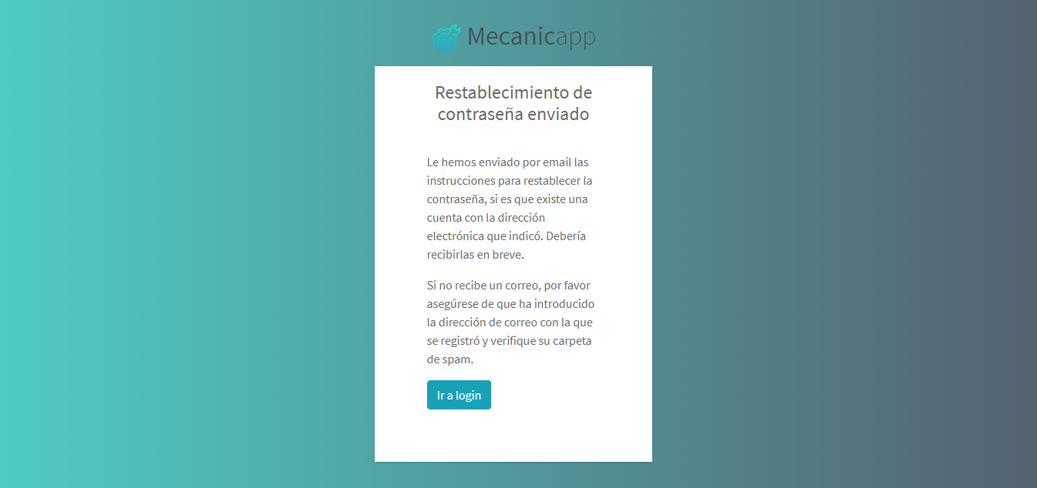

Formulario de registro:

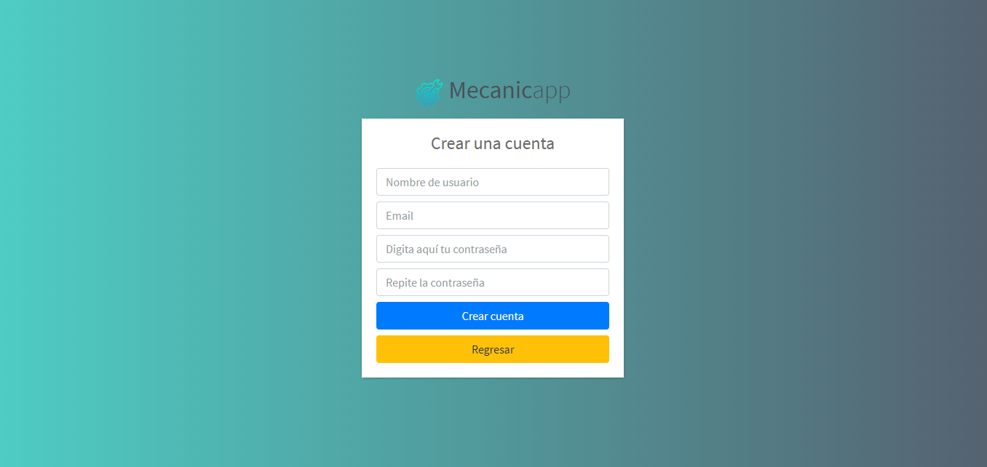

Confirmación de registro:

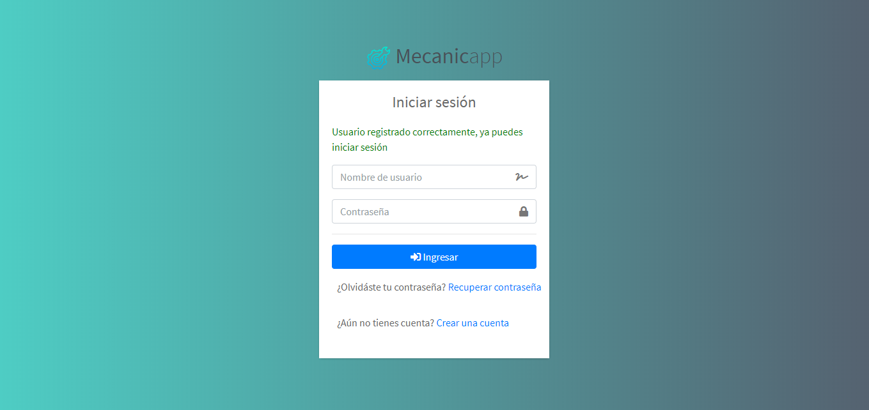

Formulario para editar el perfil del usuario:

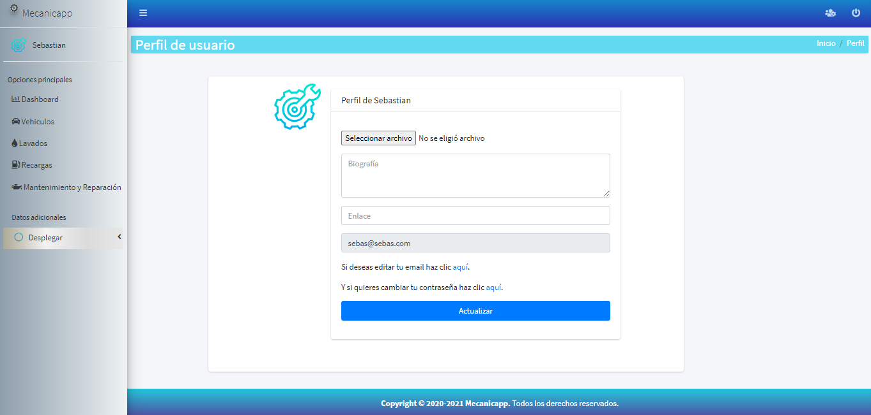

Formulario de edición de email

